**专题03 压强**

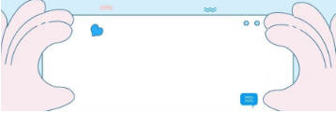

**考前必背**

1．压力并不都是由重力引起的，通常把物体放在桌面上时，如果物体不受其他力，则压力等于物体的重力，即F=G。

2．压力的作用效果与受力面积和压力有关。压力一定时，受力面积越小，压力的作用效果越明显；受力面积一定时，压力越大，压力的作用效果越明显。

3．压强单位Pa的认识：一张报纸平放时对桌子的压力约0.5Pa。 成人站立时对地面的压强约为1.5×104Pa。

4．压强的增大与减小

（1）增大压强的方法：增大压力或减小受力面积。实例：速滑运动员的冰鞋装有冰刀；投向靶盘的飞镖；用力刹车。

（2）减小压强的方法：减小压力或增大受力面积。实例：铁路钢轨铺枕木；坦克安装履带；书包带较宽；载重卡车装有许多的车轮；房屋建在较大的地基上。

5．液体内部产生压强的原因：液体受重力且具有流动性。

6．液体压强的规律

（1）液体对容器底和测壁都有压强，液体内部向各个方向都有压强；

（2）在同一深度，液体向各个方向的压强都相等；

（3）液体的压强随深度的增加而增大；

（4）不同液体的压强与液体的密度有关。在深度相同时，液体密度越大，液体压强越大。

7．连通器

（1）定义：上端开口，下部相连通的容器

（2）原理：静止在连通器内的同一种液体，与大气相连通的个液面保持相平。

（3）应用：茶壶、锅炉水位计、乳牛自动喂水器、船闸等都是根据连通器的原理来工作的。

8．大气压产生的原因：由于重力的作用，并且空气具有流动，因此发生挤压而产生的。

9．世界上第一次证明大气压强存在的实验是马德堡半球实验。

10．大气压强的实例：喝饮料、抽水机、滴管取药液、吸盘等等。

11．世界上第一次测量出大气压强值的实验是托里拆利实验。

12．大气压的数值等于760mm汞柱产生的压强，p0=1.013×105Pa。

13．影响大气压的因素：高度、天气等。大气压强随着海拔高度的增加而降低。

14．沸点与气体压强：一切液体的沸点，都是随气压减小而降低（如在海拔高的山上煮饭，煮不熟）；随气压增大而升高（如用高压锅煮饭快）。

15．大气压的测量：

（1）原理：管上方为真空时，大气压测量值等于管内外水银面高度差的压强。

（2）注意：①管倾斜：水银柱变长，但高度差不变；②管内混入空气：水银柱竖直高度减小；③管顶开口：水银柱下降至与水银槽液面相平。

16．气压计

（1）定义：测定大气压的仪器叫气压计。

（2）分类：水银气压计和无液气压计。

（3）说明：若水银气压计斜挂，则测量结果变大。将无液气压计刻度盘上标的刻度改成高度，该无液气压计就成了登山用的登高计。

17．在气体和液体中， 流速越大的位置压强越小，流速越小的地方压强越大。

18．飞机的升力的产生：飞机的机翼通常都做成上面凸起、下面平直的形状。 当飞机在机场跑道上滑行时，流过机翼上方的空气速度快、压强小，流过机翼下方的空气速度慢、压强大。机翼上下方所受的压力差形成向上的升力。



**考点突破**

考点01 压强

|  |
| --- |
| **解题攻略**  1．路面是否容易被车辆压坏取决于压强的大小，而不是压力大小。  2．任何物体所能承受的压强都是有一定限度的，当物体承受的压强超过了这个限度，物体就会被损坏。  3．公式适用于任何条件下压强的计算，但在求解密度均匀、形状规则的实心柱体重直作用于水平面上的压强时，利用公式力*p=ρgh*非常快捷、准确、方便。  4．固体压强的计算，需要确定压力、面积。要注意面积的计算与单位，其中压力的确定是难点。正确判断物体间的压力，进行受力分析是关键；物体间接触部分的面积，一般与较小的物体面积相同。  5．多个物体叠加后对地面的压力等于它们重力之和，再找出受力面积，再用压强公式进行计算或比较大小。 |

**【典例1】**（2024春•平潭县校级期中）小潭同学做深蹲时，双脚与地面接触的总面积约0.05m2，他对地面的压强最接近（　　）

A．100Pa B．1000Pa C．104Pa D．105Pa

【答案】C

【分析】中学生的重力约为500N，根据题意求出双脚站在水平地面上的受力面积，利用p $=\frac{F}{S}$ 求出对地面的压强，进一步结合选项得出答案。

【解答】解：中学生平均体重约为500N，两脚的总面积约S＝0.05m2，则他双脚站在水平地面上时，对地面的压强：p1×104Pa，小潭同学做深蹲时，他对地面的压力略大于他的重力，他对地面的压强略大于p，故只有C符合题意。故选：C。

【点评】本题考查了压强的计算，关键是估算出中学生的重力，计算过程要注意单位的换算。

**【典例2】**（2024春•西工区期中）以下设计是为了减小压强的是（　　）

A．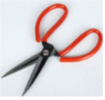剪刀的刀刃

B．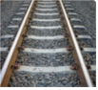铁轨铺的枕木

C．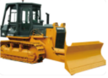推土机的土铲

D．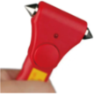破窗锤的锤头

【答案】B

【分析】压强大小跟压力大小和受力面积大小有关；

增大压强的方法：在压力一定时，减小受力面积；在受力面积一定时，增大压力；

减小压强的方法：在压力一定时，增大受力面积；在受力面积一定时，减小压力。

【解答】解：ACD、剪刀的刀刃、推土机的土铲、破窗锤的锥形端，都是在压力一定时，通过减小受力面积来增大压强，故ACD不合题意；

B、铁轨铺的枕木，是在压力一定时，通过增大受力面积来减小压强，故B符合题意。

【点评】掌握压强大小的影响因素，利用控制变量法解释生活中有关增大和减小压强的问题。

**【典例3】**（2024•张家港市校级一模）水平桌面上放着一个正方体物块A（如图所示），若将A竖直切成两半，并拿走右半边，剩下的一半对桌面的压力、压强的说法正确的是（　　）

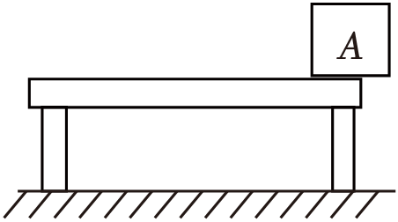

A．压力、压强均不变 B．压力减小、压强不变

C．压力、压强均减小 D．压力不变、压强减小

【答案】B

【分析】沿竖直方向切去一半，压力减小一半，受力面积减小一半，得出压力、压强变化。

【解答】解：沿竖直方向切去一半，压力减小一半，受力面积减小一半，结合p $=\frac{F}{S}$ 可知其对地面的压强不变，故B正确。

【点评】本题主要考查压力、压强的概念，是一道基础题。

**【典例4】**（2024春•长寿区校级期中）如图所示，两个正方体金属块A、B叠放在水平地面上，金属块B对地面的压强为p1。若取走金属块A，金属块B对地面的压强为p2，已知金属块A、B边长之比L1：L2＝1：2。p1：p2＝2：1，则下列说法正确的是（　　）

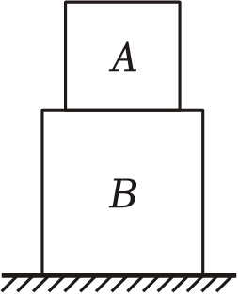

A．将A单独放在水平地面上的压强pA与p1的比值为2：1

B．将A单独放在水平地面上的压强pA与p2的比值为1：4

C．金属块A、B的密度之比为1：8

D．金属块A、B的重力之比为2：1

【答案】A

【分析】两个正方体金属块A、B叠放在水平面上，金属块B对地面的压力等于金属块A、B的重力之和，若取走金属块 A，金属块B对地面的压力等于金属块B的重力，根据p $=\frac{F}{S}$ 列出两次压强之比的关系式，代入数据求出金属块A与金属块B的重力之比，根据正方体的棱长求出A、B底面积之比，再根据压强公式表示出将A单独放在水平地面上的压强；

根据ρ $=\frac{m}{V}$，G＝mg得出关于重力和体积的密度表达式，列出金属块A与金属块B的密度之比关系式，并将数据代入得出结果。

【解答】解：D．两个正方体金属块A、B叠放在水平地面上，金属块B对地面的压力等于金属块A、B的重力之和，即F1＝GA+GB，

受力面积为金属块B的底面积，则金属块B对地面的压强 $p_{1}=\frac{F_{1}}{S_{B}}=\frac{G_{A}+G_{B}}{S_{B}}$，

若取走金属块A，金属块B对地面的压力等于金属块B的重力，即F2＝GB，

受力面积为金属块B的底面积，则金属块B对地面的压强 $p_{2}=\frac{F_{2}}{S_{B}}=\frac{G_{B}}{S_{B}}$，

则两次金属块B对地面的压强之比 $p_{1}：p_{2}=\frac{G_{A}+G_{B}}{S_{B}}$： $\frac{G_{B}}{S_{B}}=(G_{A}+G_{B})：G_{B}=$ 2：1，

则金属块A、B的重力之比GA：GB＝1：1。故D错误；

A．已知金属块A、B边长之比L1：L2＝1：2，则金属块A、B的底面积之比SA：SB＝1：4，金属块B对地面的压强 $p_{1}=\frac{F_{1}}{S_{B}}=\frac{G_{A}+G_{B}}{S_{B}}=\frac{2G_{B}}{S_{B}}$，

将A单独放在水平地面的压强 $p_{A}=\frac{G_{A}}{S_{A}}=\frac{G_{B}}{\frac{1}{4}S_{B}}=\frac{4G_{B}}{S_{B}}$，

因此将A单独放在水平地面上的压强pA与p1的比值为，故A正确；

B．将A单独放在水平地面上的压强pA与p2的比值为4：1，故B错误；

C．金属块A、B的密度之比为 $\frac{ρ_{A}}{ρ_{B}}=\frac{\frac{G_{A}}{gV_{A}}}{\frac{G_{B}}{gV_{B}}}=\frac{\frac{G_{A}}{g{(L_{A})}^{3}}}{\frac{G_{B}}{g{(L_{B})}^{3}}}=\frac{\frac{G_{B}}{g{(L_{A})}^{3}}}{\frac{G_{B}}{g{(L_{B})}^{3}}}=\frac{{(L_{B})}^{3}}{{(L_{A})}^{3}}=\frac{8}{1}$，故C错误。

【点评】本题考查了重力、密度的比值计算，需要知道物体对水平面的压力等于物体自身的重力，能灵活利用压强公式、重力公式、密度公式进行组合和变形推理得出比例式，并将已知相关量的比值代入计算结果。

考点02 液体压强

|  |
| --- |
| **解题攻略**  **1．液体压强的计算公式**    注意∶应用*p*＝*ρgh*时，各个物理量的单位都应统一取国际单位。  其中*ρ*—kg/m3，*g*—N/kg，*h*—m，*p*—Pa。  **2．判断是不是连通器**  依据连通器的定义，要看两点：一是各容器的底部必须是连通的；二是各容器的上部都是开口的。  **3．连通器液面相平的条件：**（1）连通器里只有一种液体；（2）连通器里的液体不流动。只有同时满足这两个条件，连通器各部分的液面才是相平的，如果有一个条件不能满足，则连通器各部分的液面不会相平。 |

**【典例5】**（2024•金堂县模拟）如图所示，关于小鱼甲、乙所受液体压强的比较，下列说法正确的是（　　）

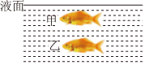

A．小鱼甲受到的压强大

B．小鱼乙受到的压强大

C．小鱼甲、乙受到的压强一样大

D．无法判断

【答案】B

【分析】影响液体压强的因素是液体的密度和深度，根据公式P＝ρgh可以判断压强大小。

【解答】解：由公式p＝ρgh知：水的密度一定，乙鱼所在深度更大，所以乙鱼受到的压强较大，故B正确。

【点评】此题考查液体压强公式的应用，只要熟悉公式，难度不大。

**【典例6】**（2024春•南岸区校级期中）容器中间用隔板分成左右两个部分，隔板下部有一圆孔用面积为1cm2的薄橡皮膜封闭（橡皮膜受到的平均压强等于橡皮膜中心处的压强）。在容器左右两侧分别倒入水和酒精（液面未画出），橡皮膜中心到水面的距离为0.1m时橡皮膜相平。下列结论正确的是（　　）（$ρ_{酒精}=0.8×10^{3}kg/m^{3}$）

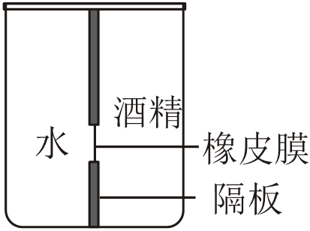

A．容器右侧液面比左侧水面高

B．酒精对橡皮膜的压力为10N

C．容器右侧中酒精的深度为12.5cm

D．酒精对容器底部的压强等于水对容器底部的压强

【答案】A

【分析】（1）橡皮膜相平说明橡皮膜上面液体对橡皮膜的压强相等，根据p＝ρgh可知橡皮膜中心到各液面的距离；

（2）根据p＝ρ水gh水算出水对橡皮膜的压强，根据酒精对橡皮膜和水对橡皮膜压强的关系判断出酒精对橡皮膜的压强，根据F＝pS算出酒精对橡皮膜的压力；

（3）根据p＝ρgh知，可以算出橡皮膜上面的酒精的深度，但不知道橡皮膜下面酒精的高度，不能判断出容器右侧中酒精的深度；

（4）根据p＝ρgh判断出下面水和酒精的压强，从而判断出酒精对容器底部的压强与水对容器底部的压强的关系。

【解答】解：A、橡皮膜相平说明橡皮膜上面液体对橡皮膜的压强相等，由p＝ρgh可知，由于水的密度大于酒精的密度，则橡皮膜中心到水面的距离小于到酒精液面的距离，即容器右侧液面比左侧液面高，故A正确；

B、左侧上面水对橡皮膜的压强：p＝ρ水gh水＝1.0×103kg/m3×10N/kg×0.1m＝1000Pa，

根据p $=\frac{F}{S}$ 可知，水对橡皮膜的压力：F＝pS＝1000Pa×1×10﹣4m2＝0.1N，故B错误；

C、根据p＝ρgh知，可以算出橡皮膜上面的酒精的深度，但不知道橡皮膜下面酒精的高度，不能判断出容器右侧中酒精的深度，故C错误；

D、橡皮膜相平说明橡皮膜上面液体对橡皮膜的压强相等，因为水的密度大于酒精的密度，根据p＝ρgh知，下面水的压强大于酒精的压强，所以酒精对容器底部的压强小于水对容器底部的压强，故D错误。

【点评】本题考查液体压强公式以及压强定义公式的灵活运用，注意对深度的理解。

**【典例7】**（2024春•鼓楼区校级期中）如图所示的装置中，不是利用连通器原理工作的是（　　）

A．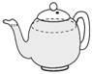茶壶

B．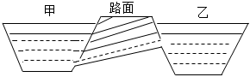路面下的过水涵洞

C．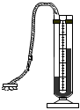U形管压强计

D．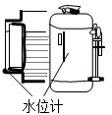锅炉水位计

【答案】C

【分析】上端开口下端连通的仪器叫连通器。

【解答】解：连通器的特点是下端连通，上端开口，所以，茶壶、路面下的过水涵洞、锅炉水位计是连通器，而U形管压强计不是连通器，故C正确。

【点评】此题考查了连通器的认识，属于基础知识。

**【典例8】**（2024•济南模拟）如图所示，完全相同的圆柱形容器中，装有不同的两种液体甲、乙，若液体对容器底部的压强相等，则A、B两点的压强关系是（　　）

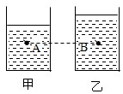

A．pA＞pB B．pA＝pB C．pA＜pB D．无法判断

【答案】C

【分析】液体对容器底的压强：p甲＝p乙，则结合p $=\frac{F}{S}$ 知液体质量关系；

分别盛有质量相等的两种液体甲、乙，由图知V甲＜V乙，所以ρ甲＞ρ乙；

已知液体内A、B两点到容器底部的距离相等，根据p＝ρgh可知，A、B两点以下压强的大小；

已知液体对容器底的总压强相同，从而判断出AB点以上的压强。

【解答】解：液体对容器底的压强：p甲＝p乙，液体对容器底的压强p $=\frac{F}{S}=\frac{G}{S}=\frac{mg}{S}$ 故两种液体的质量相等；

因为完全相同的容器中，分别盛有质量相等的两种液体甲、乙，由图知V甲＜V乙，利用密度计算公式ρ $=\frac{m}{V}$ 可知ρ甲＞ρ乙，

因为A、B两点到容器底的距离相等，

所以根据p＝ρgh可知，A、B两点以下的液体压强pA下＞pB下；

又因为两种液体对容器底的总压强相同，根据p上＝p﹣p下可知，pA＜pB，故C正确。

【点评】解决本题的关键是知道公式p $=\frac{F}{S}$ 适用于固体、液体以及气体压强的计算。

考点03 大气压强

|  |
| --- |
| **解题攻略**  1．空气内部向各个方向都有压强，且空气中某点向各个方向的大气压强都相等。  2．大气压随高度增加而减小；且大气压的值与地点、天气、季节的变化有关。一般来说，晴天大气压比阴天高，冬天比夏天高。  **3．**大气压在生活中的应用：  （1）“吸”或“抽”液体  ①原理：大气压强差作用的结果；  ②解释：分析内、外气压不平衡。  （2）高压锅工作原理：液体沸点随气压增大而升高。  4．大气压在生活中的应用分析思路  （1）首先应明晰应用大气压工作的原理：是在某处使气压降低，由于存在大气压差，在外界大气压的作用下，产生了某种效果。  （2）分析实例中的内、外位置处是否存在大气压差进行解答。 |

**【典例9】**（2024春•集美区校级期中）下列情形与大气压强无关的是（　　）

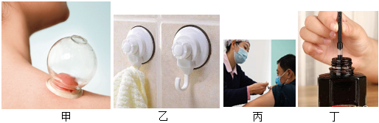

A．甲图中火罐紧紧吸附皮肤

B．乙图中真空塑料吸盘挂钩贴附在瓷砖上

C．丙图中用注射器将药液注入肌肉里

D．丁图中将墨水吸进钢笔

【答案】C

【分析】我们生活在空气中，经常利用大气压为我们服务，例如：钢笔吸墨水、吸管吸饮料、注射器吸药液、抽水机抽水、吸盘吸在光滑墙壁等，据上逐一分析四个选项中的实例是不是利用了大气压来工作即可。

【解答】解：ABD、火罐紧紧吸附皮肤、真空塑料吸盘挂钩贴附在瓷砖上、墨水会被吸进钢笔都是利用的大气压强来实现的，故ABD不符合题意；

C、用注射器将药液注入肌肉里，是利用外力将针筒内的药液推入病人的肌肉里的，与大气压强无关，故C符合题意。

【点评】本题考查了大气压强的应用，属于基础知识。

**【典例10】**（2024春•鲤城区校级期中）如图所示是测量大气压强的实验装置，会使大气压的数值减小的是（　　）

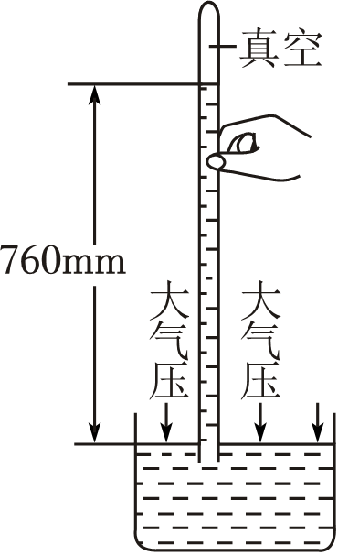

A．玻璃管内进入少量气泡

B．把玻璃管换粗一些

C．把玻璃管倾斜一些

D．将玻璃管下压

【答案】A

【分析】在托里拆利实验中，由于玻璃管内外水银面高度差所产生的压强等于外界大气压，只要外界大气压不变，管内外水银面高度差就不变，与玻璃管的粗细、上提或下按、倾斜程度、槽中水银的多少无关。

【解答】解：A．实验中玻璃管内水银面的上方是真空，若水银面的上方有少量空气，会产生向下的压强，使水银柱的高度变小，测量大气压的数值偏小，故A正确；

BCD．换用较粗的玻璃管，将玻璃管稍稍倾斜，将玻璃管下压，外界大气压不变时，玻璃管内水银柱高度差不变，测量大气压的数值不变，故BCD不正确。

【点评】本题考查了多种情况下水银柱高度的变化情况，托里拆利实验的实验依据和实验中注意的事项，以及哪些因素会对测量结果产生影响。

**【典例11】**（2024•合肥二模）如图所示，是小瑶同学制作的简易气压计，密封的厚塑料瓶内装有水（水未装满），两端开口的玻璃管内的液面比瓶内的水面高，如果想让管内外液面高度差变大，下列方法不可行的是（　　）

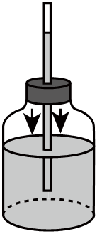

A．带着该气压计从一楼走到六楼

B．用热毛巾包裹住塑料瓶上半部分

C．将玻璃管向上提升一小段距离

D．用力从侧面轻轻挤压塑料瓶身

【答案】C

【分析】（1）大气压强的大小与高度有关，高度增大气压减小；

（2）根据物体热胀冷缩解答。

【解答】解：气压计的工作原理p内＝p外+p液。

A．带着该气压计从一楼走到六楼，外界气压p外减小，p内基本不变，则p液增大，所以玻璃管内水柱的高度将变大，故A错误；

B．用热毛巾包裹住塑料瓶上半部分，瓶内气体受热膨胀，对液面的压力变大，所以玻璃管内水柱的高度将变大，故B错误；

C．将玻璃管向上提升一小段距离，并不会改变其管内外液面高度差，故C正确；

D．用力从侧面轻轻挤压塑料瓶身，瓶内气体对液面的压力变大，所以玻璃管内水柱的高度将变大，故D错误。

【点评】本题考查了大气压强与高度的关系，综合性强，难度大。

考点04 流体压强

|  |
| --- |
| **解题攻略**  1．利用流体压强与流速的关系解释现象  （1）首先要弄清哪部分流速快、哪部分流速慢；  （2）其次根据流体压强与流速的关系判断哪部分受到的压强大，哪部分受到的压强小；  （3）根据物体所受压强差作用将会产生什么表现形式和现象。  2．流速大小关系的判断方法  （1）自然流动——如流动的空气、水流，一般是在较宽阔的地方流速慢，较狭窄的地方流速快。  （2）高速运动的物体周围，离物体越近的地方流体的流速越大，压强越小。  （3）物体表面凸出的地方，其周围流体的流速大。  3．明确飞机产生升力的原因，注意升力的方向是指向弯曲程度较大的那一面。  4．区别直升机产生升力的原因：直升机的机翼在转动时对空气有一个向下的力，因为物体间力的作用是相互的，空气就会对它产生一个向上的推力使其向上运动。  5．流体通过粗细或形状不同的管道时，单位时间内通过管道的流体体积相同，管道的横截面积越小的位置，流速越大，压强越小。确定流速变大的位置后，根据压强大小确定压力大小及压力差的方向，再根据压力差的方向分析产生的各种现象。 |

**【典例12】**（2024•盘龙区模拟）如图是河水中的漩涡，靠近激涡中心处水的流速较大，压强较小从而形成压力差，导致周边物体易被“吸入”漩涡（温馨提示：严禁学生私自下河游泳），如图的四个实例中，与漩涡将周边物体吸入原理相同的是（　　）

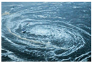

A．窗外刮风时，窗帘会飘出窗外

B．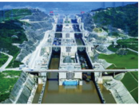三峡大坝的五级船闸

C．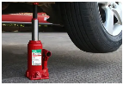顶起汽车的液压千斤顶

D．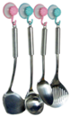生活中常用的盘式挂钩

【答案】A

【分析】流体压强与流速的关系：流速大的地方、压强小，流速小的地方、压强大。

【解答】解：A、风沿着窗外的墙面吹过时，窗帘外侧空气流速变大且大于内侧空气流速，窗帘外侧气体压强小于内侧气体压强。窗帘受向外的压力差作用，所以窗帘飘向窗外，故A符合题意；

B、三峡大坝的五级船闸利用的是连通器的原理，故B不符合题意；

C、密闭顶起汽车的液压千斤顶利用的液体压强的特点，帕斯卡原理，故C不符合题意；

D、生活中常用的盘式挂钩利用的是大气压，故D不符合题意。

【点评】本题考查了大气压强、流体压强和流速的关系内容比较简单，属于基础知识的考查。

**【典例13】**（2024•新乡二模）我国自主研发的C919大型客机，如图所示，于2023年5月28日圆满完成首次商业航班飞行。下列说法正确的是（　　）

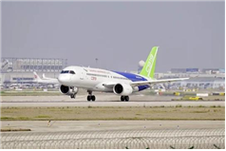

A．飞机是利用机翼下方的气体流速大、压强小的原理获得升力

B．起飞前，飞机在跑道上加速滑行是由于飞机具有惯性

C．飞机减速降落时，飞机所受的合力方向竖直向下

D．飞机起飞后，斜向上匀速飞行时，飞机受到的力相互平衡

【答案】D

【分析】利用流体压强与流速的关系解释。

物体如果受到力的作用，且受到的力不平衡，物体的运动状态就会发生改变。

物体处于静止或匀速直线运动的状态叫平衡状态。

【解答】解：A．机翼是利用上表面气体流速大，压强小的原理获得升力，故A错误；

B．起飞前，飞机在跑道上加速滑行时，受到的合力向前才加速的，不是由于惯性，故B错误；

C．飞机减速降落时，飞机所受的合力方向竖直向上，故C错误；

D．飞机起飞后，斜向上匀速飞行时，处于平衡态，受到的力相互平衡，故D正确。

【点评】此题考查了力与运动的关系、流体压强与流速的关系、平衡状态的认识，属于基础知识。

**【典例14】**（2024春•越秀区校级期中）如图所示是演示“流体压强和流速关系”的实验装置，U形管中装有水，直径相同的a、b两管中的水静止时液面相平。如果在右端c处往装置里急吹气，（$ρ_{水}=1.0×10^{3}kg/m^{3}$，g取10N/kg）下列说法正确的是（　　）

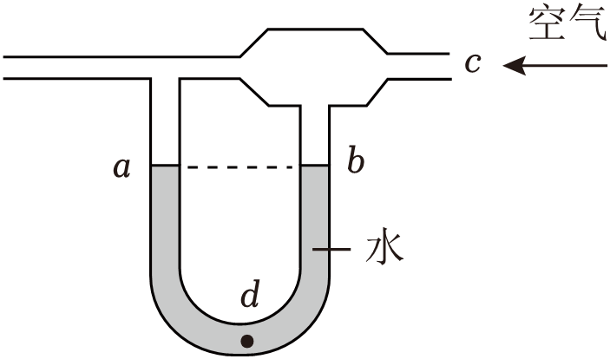

A．b管上方气流速度大于a管上方的气流速度

B．b管与a管的水面上方形成气压差，U形管中b管水面升高

C．如果升高端的液面比原来升高了4cm，则此时U形管底部d处左右两侧液体压强差为400Pa

D．如果升高端的液面比原来升高了2cm，则此时U形管底部d处左右两侧液体压强差为400Pa

【答案】D

【分析】（1）流体压强与流速的关系：流速越大的位置压强越小，流速越小的位置压强越大；（2）根据p＝ρgh算出左右两侧液体压强差。

【解答】解：AB、如果在右端c处往装置里急吹气，b处上方比a处上方粗，导致b管上方气流速度小于a管上方的气流速度，b管与a管的水面上方形成气压差，U形管中a管水面升高，故AB错误；

C、如果升高端的液面比原来升高了4cm，则下降端比原来下降4cm，此时U形管两端的高度差为Δh＝8cm＝0.08m，此时U形管底部d处左右两侧液体压强差：Δp＝ρ水gΔh＝1.0×103kg/m3×10N/kg×0.08m＝800Pa，故C错误；

D、如果升高端的液面比原来升高了2cm，则下降端比原来下降2cm，此时U形管两端的高度差为Δh＝4cm＝0.04m，此时U形管底部d处左右两侧液体压强差：Δp′＝ρ水gΔh′＝1.0×103kg/m3×10N/kg×0.04m＝400Pa，故D正确。

【点评】本题考查了流体压强与流速的关系、液体压强公式的应用，易错点在两侧液面高度差的求解。

  

菁优网APP 菁优网公众号 菁优网小程序